Środa 08.04.2020
Witamy,
temat dnia - „Liczymy pisanki”
- „Policzanka o pisankach” Maciej Mazan
Wskakują pisanki
w świąteczny koszyczek,
a ja stoję obok
i pisanki liczę.
Pierwsza jest różowa,
druga ma paseczki,
trzecia jest zielona
w czerwone kropeczki,
czwarta cala w kwiatki,
piąta w ładny szlaczek,
a z szóstej przed chwilą
wykluł się kurczaczek!
- Przykładowe pytania do opowiadania:
- która pisanka była różowa?
- jak wyglądała trzecia pisanka?
- której pisanki wykluł się kurczaczek?
- ile było wszystkich pisanek?
- „Pisanki” - wykonanie zadania
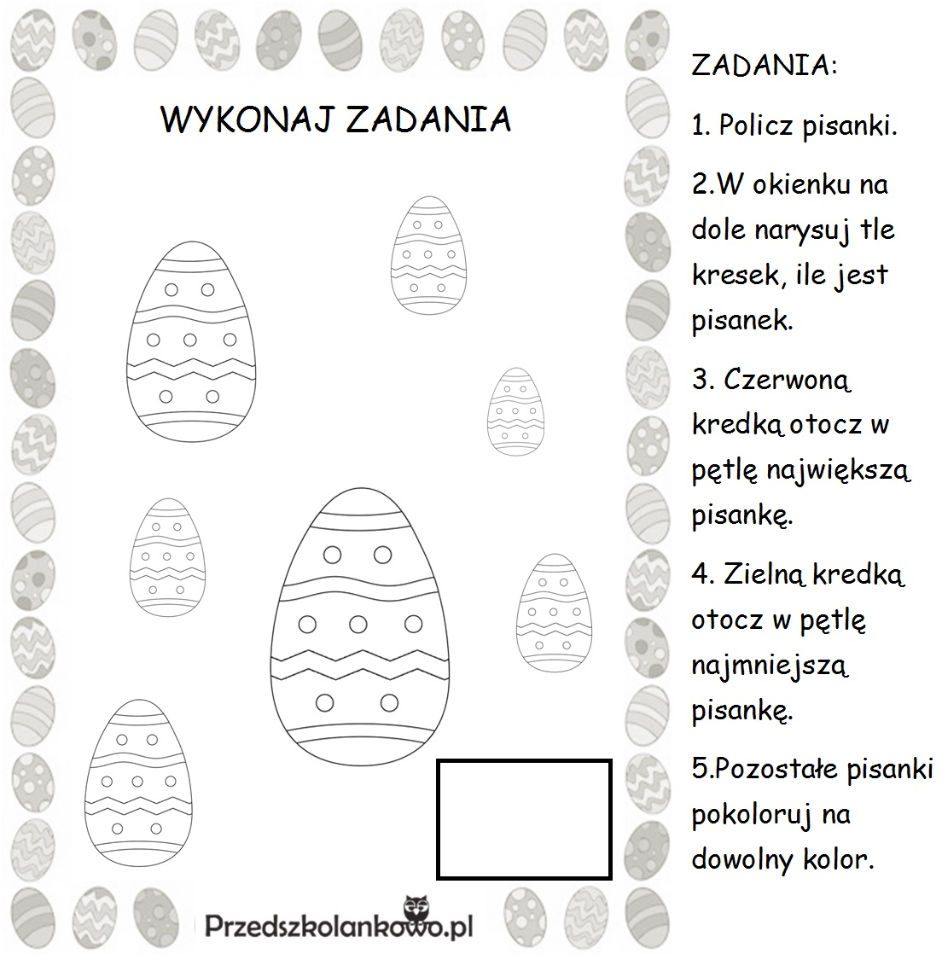

Czekamy na Wasze prace :)
Pozdrawiamy

